
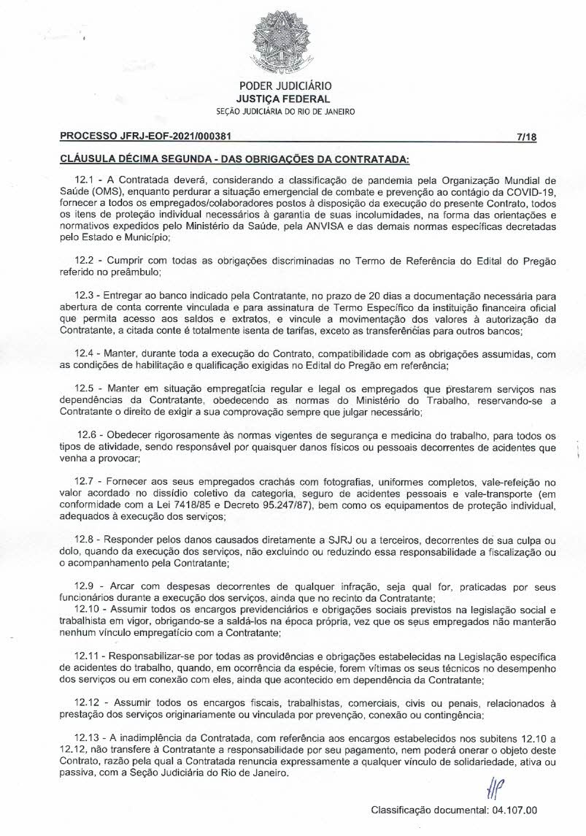

1895
F
a
e
i
d
r
á
e
i
r
c
a
i
l
d
u
J
o
ã
e
S
o
r
i
n
a
J
e
d
J
u
o
i
s
R
t
i
ç
o
a
d
ç
e
JFRJEOF202100381V04
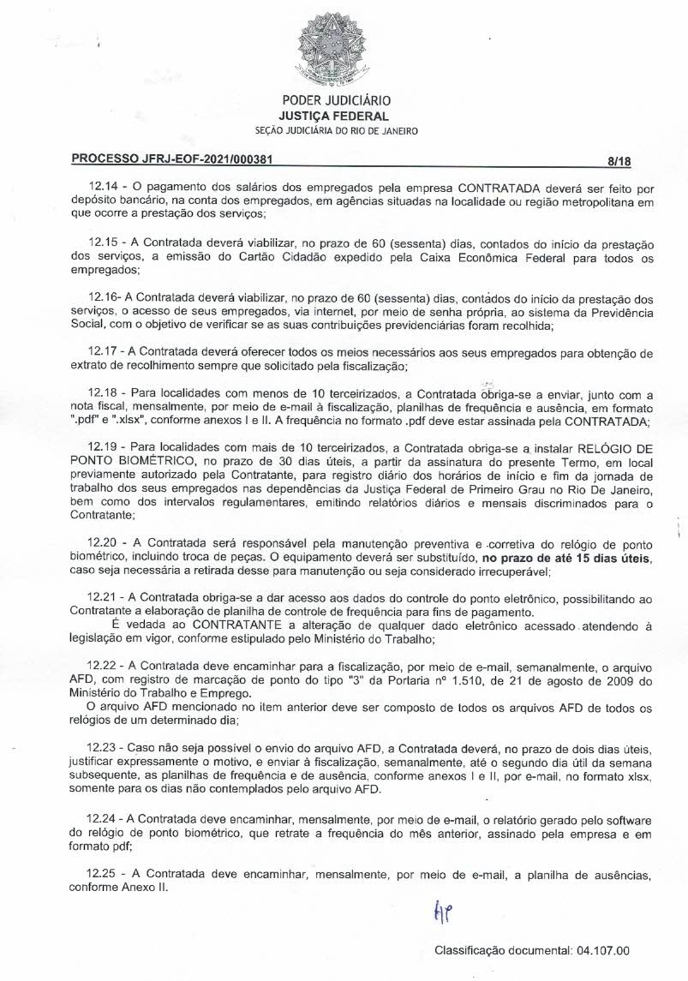

1896
F
a
e
i
d
r
á
e
i
r
c
a
i
l
d
u
J
o
ã
e
S
o
r
i
n
a
J
e
d
J
u
o
i
s
R
t
i
ç
o
a
d
ç
e
JFRJEOF202100381V04
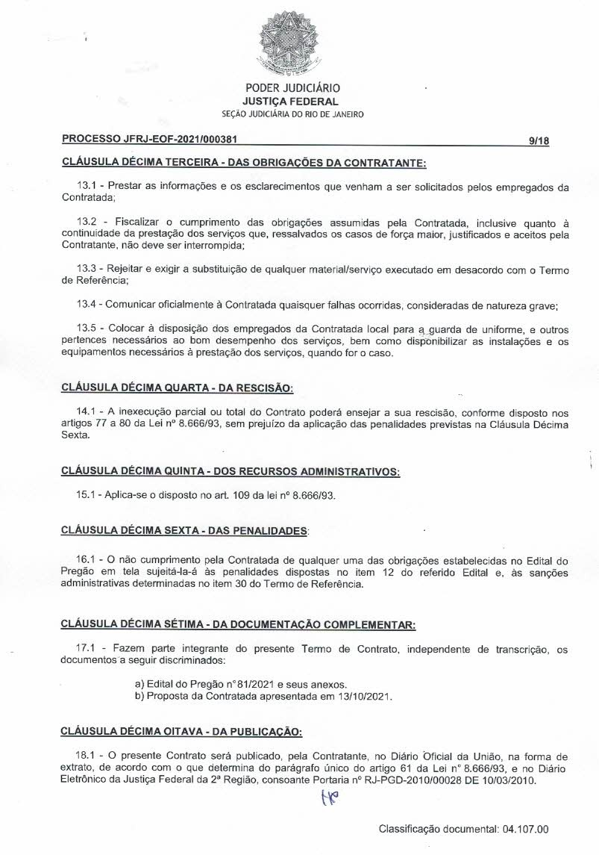

1897
F
a
e
i
d
r
á
e
i
r
c
a
i
l
d
u
J
o
ã
e
S
o
r
i
n
a
J
e
d
J
u
o
i
s
R
t
i
ç
o
a
d
ç
e
JFRJEOF202100381V04
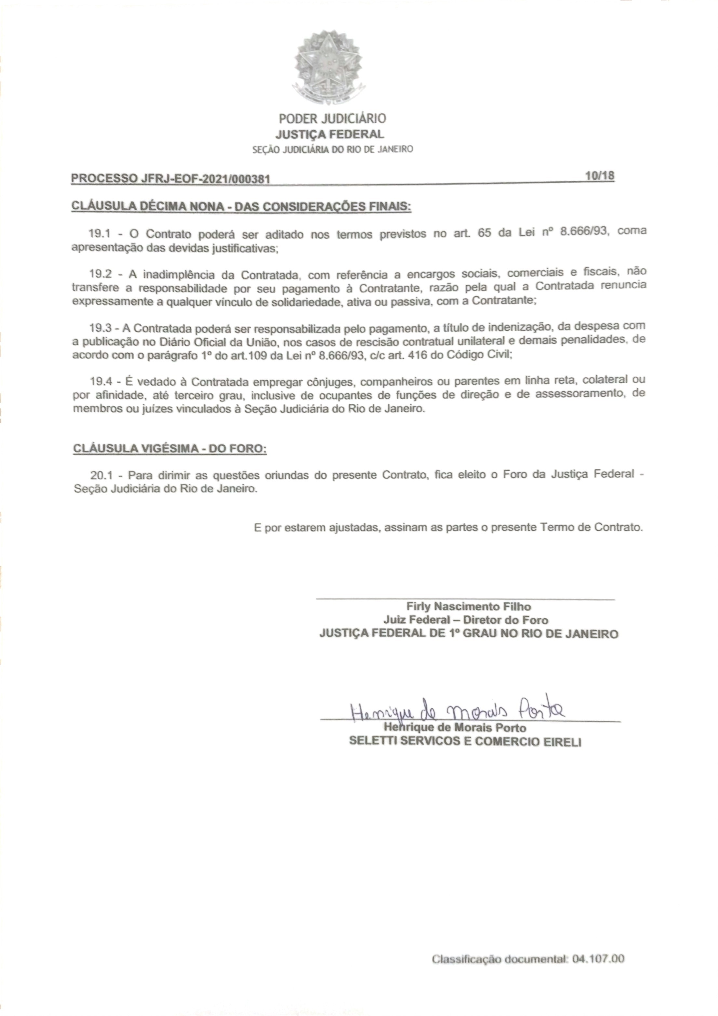

1898
F
a
e
i
d
r
á
e
i
r
c
a
i
l
d
u
J
o
ã
e
S
o
r
i
n
a
J
e
d
J
u
o
i
s
R
t
i
ç
o
a
d
ç
e
JFRJEOF202100381V04
Rio de Janeiro, 21 de dezembro de 2021.
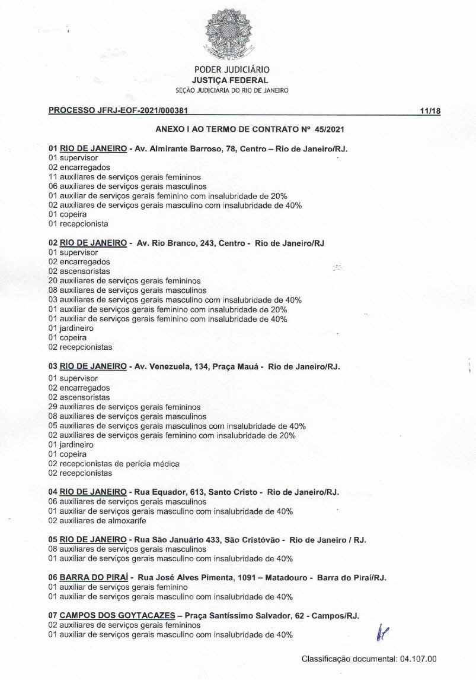

1899
F
a
e
i
d
r
á
e
i
r
c
a
i
l
d
u
J
o
ã
e
S
o
r
i
n
a
J
e
d
J
u
o
i
s
R
t
i
ç
o
a
d
ç
e
JFRJEOF202100381V04
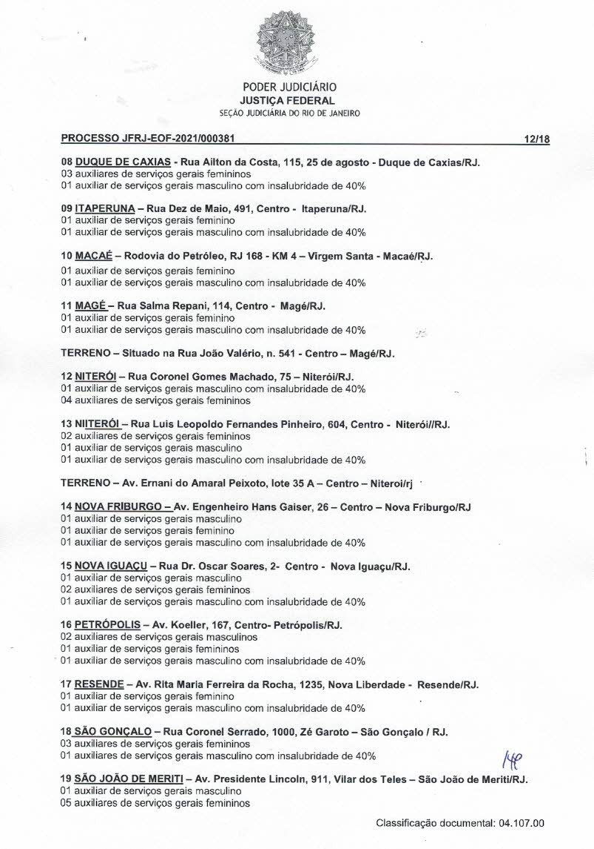

1900
F
a
e
i
d
r
á
e
i
r
c
a
i
l
d
u
J
o
ã
e
S
o
r
i
n
a
J
e
d
J
u
o
i
s
R
t
i
ç
o
a
d
ç
e
JFRJEOF202100381V04
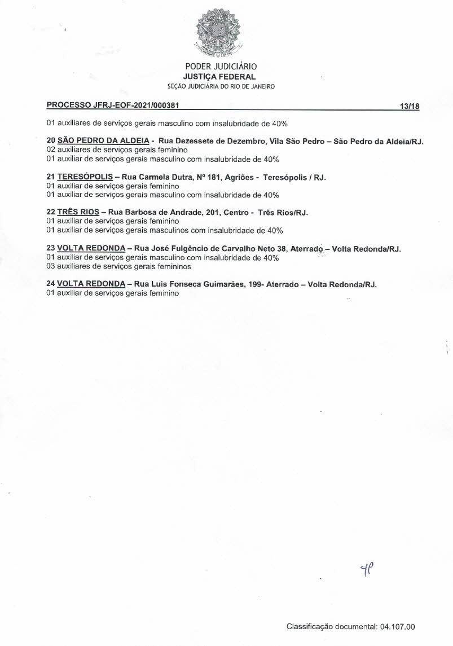

1901
F
a
e
i
d
r
á
e
i
r
c
a
i
l
d
u
J
o
ã
e
S
o
r
i
n
a
J
e
d
J
u
o
i
s
R
t
i
ç
o
a
d
ç
e
JFRJEOF202100381V04
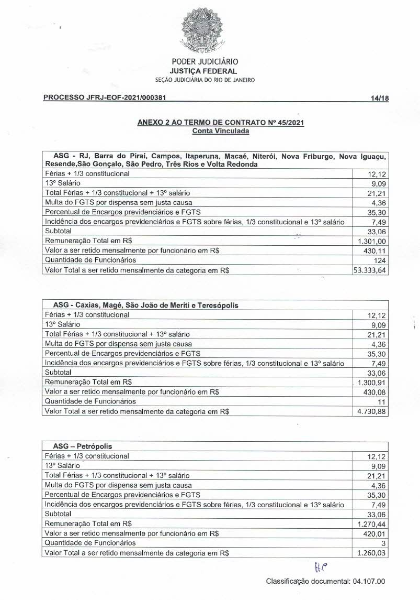

1902
F
a
e
i
d
r
á
e
i
r
c
a
i
l
d
u
J
o
ã
e
S
o
r
i
n
a
J
e
d
J
u
o
i
s
R
t
i
ç
o
a
d
ç
e
JFRJEOF202100381V04
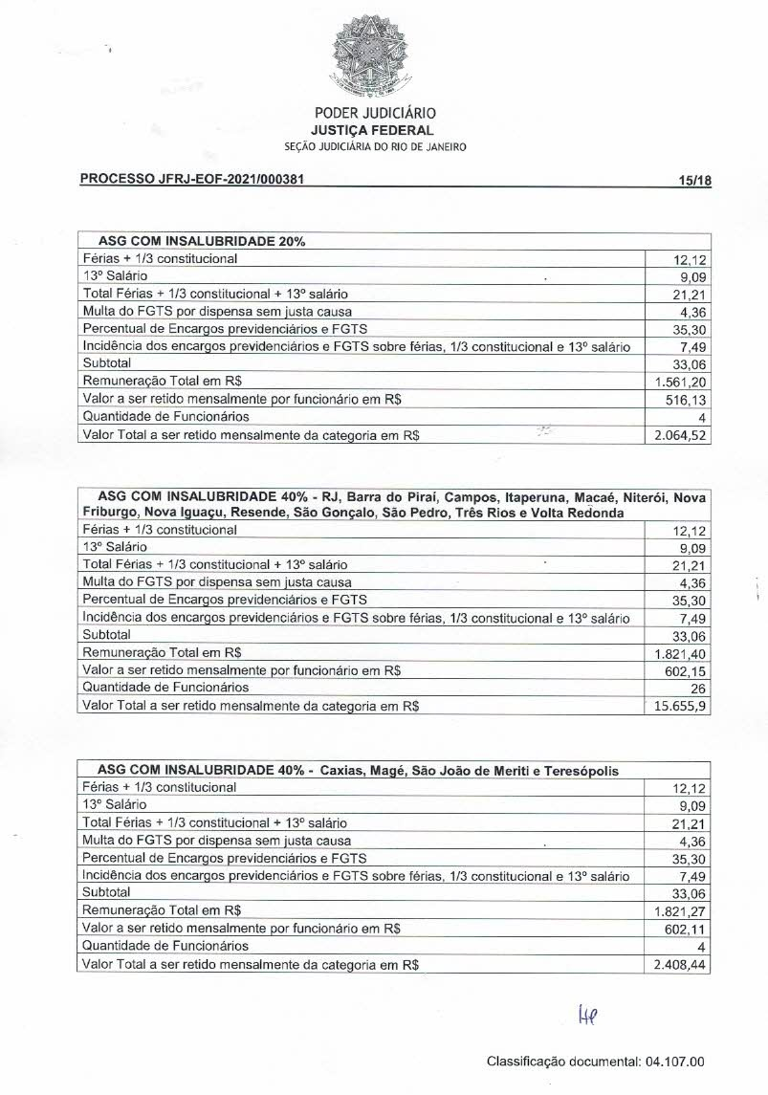

1903
F
a
e
i
d
r
á
e
i
r
c
a
i
l
d
u
J
o
ã
e
S
o
r
i
n
a
J
e
d
J
u
o
i
s
R
t
i
ç
o
a
d
ç
e
JFRJEOF202100381V04
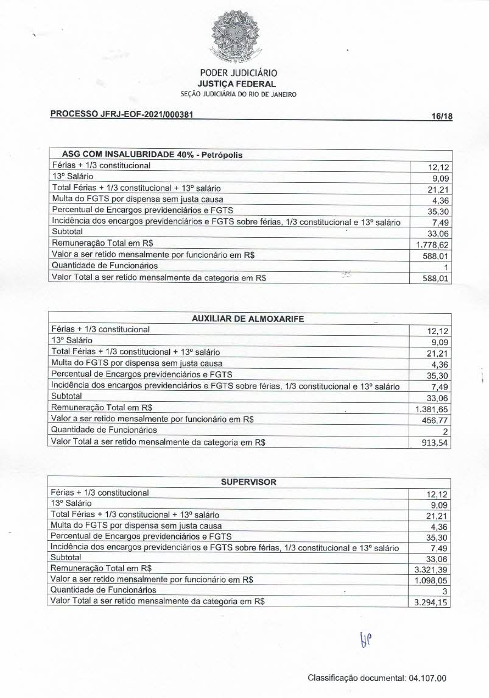

1904
F
a
e
i
d
r
á
e
i
r
c
a
i
l
d
u
J
o
ã
e
S
o
r
i
n
a
J
e
d
J
u
o
i
s
R
t
i
ç
o
a
d
ç
e
JFRJEOF202100381V04
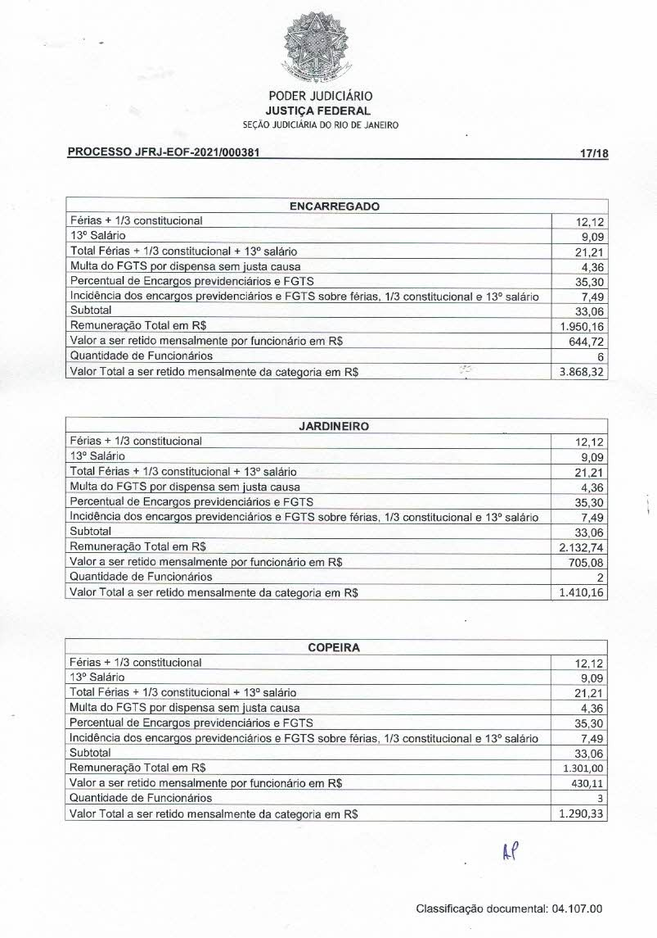

1905
F
a
e
i
d
r
á
e
i
r
c
a
i
l
d
u
J
o
ã
e
S
o
r
i
n
a
J
e
d
J
u
o
i
s
R
t
i
ç
o
a
d
ç
e
JFRJEOF202100381V04
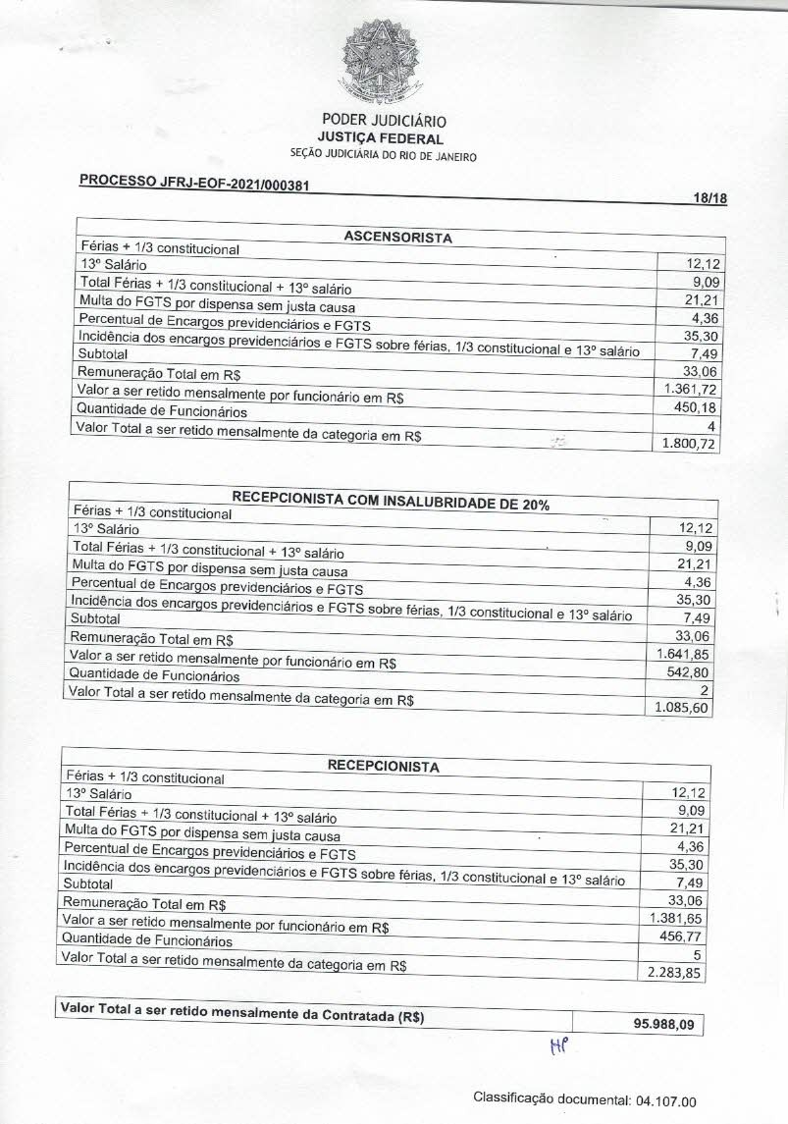

1906
F
a
e
i
d
r
á
e
i
r
c
a
i
l
d
u
J
o
ã
e
S
o
r
i
n
a
J
e
d
J
u
o
i
s
R
t
i
ç
o
a
d
ç
e
JFRJEOF202100381V04

